ISO 12944-5:2018
37
Lämpliga korrosivitetsklasser/hållbarhetsintervall

Målningssystem ISO 12944-5 | Low | Medium | High | Very high
C2.02 | X | X
C3.01 | X

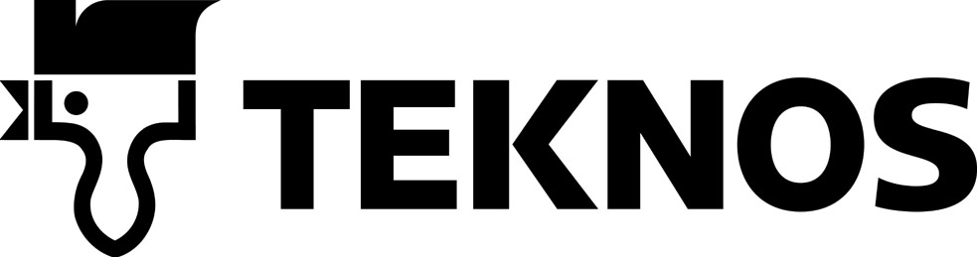
www.teknos.com
C

TEC2.02 Medium

TEC3.01 Low

TEKNOCRYL PRIMER 3-11

Målningssystem 100 µm

1 1.8.2018

TEKNOCRYL PRIMER 3-11 -systemet är ett akrylbaserat fysikaliskt torkande målningssystem med god vidhäftning till underlaget och goda rostskyddsegenskaper.

Dessa målningssystem är uppbyggda för korrosivitetsklasser C2 – C3 med hållbarhetsintervall medium - low.

Produkt |  | E1
TEKNOCRYL PRIMER 3-11 | AY | 1x60 µm
TEKNOCRYL 100-500 | AY | 1x40 µm
Total skikttjocklek |  | 100 µm
Målningssystemets VOC, g/m² |  | 96

Exempel på Teknos målningssystemkod | Exempel på målningssystemets uppbyggnad
TEC2.02/M/E1 | ISO 12944-5/C2.02-AY (AY100/2-FeSa 2½).
TEC3.01/L/E1 | ISO 12944-5/C3.01-AY (AY100/2-FeSa 2½).

Dessa Teknos målningssystem är uppbyggda i enlighet med standarderna ISO 12944:2017-2018. För att nå
hållbarhetsintervall i de specificerade korrosivitetsklasserna är det nödvändigt att försäkra sig om att kvaliteten på stål-
kontruktionens utformning samt stålets och ytans förbehandling helt överensstämmer med ISO 12944.

Ytans förbehandling Använd metoder avsedda för att avlägsna smuts och fett för att rengöra ytorna från orenheter som försvårar förbehandlingen och appliceringen av färg samt från vattenlösliga salter.

Stålytor: Valshud och rost avlägsnas med blästring till förbehandlingsgrad Sa 2½ (standard ISO 8501-1).

Se enskilda datablad för mera detaljerad information om ovanstående produkter.

